Questão 01:
Qual é a saída?
R: false e 9007199254740992
O problema é detectado na compilação, na execução ou nunca?
R: O problema nunca é detectado.
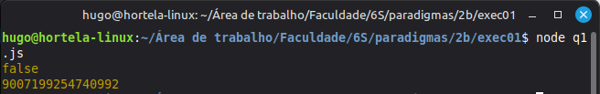
Questão 02:
Qual é a saída:
R: 4 e 6.
O problema é detectado na compilação, na execução ou nunca?
R: Não existe erro, apenas a forma de representar os caracteres são diferentes.
Questão 03:
Qual é a saída?
R: 0
O problema é detectado na compilação, na execução ou nunca?
R: O problema nunca é encontrado.

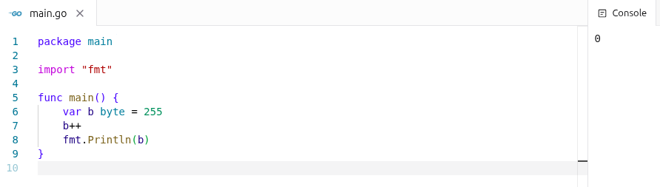
Questão 04:
Qual é a saída?
R: 0 e Exception.
O problema é detectado na compilação, na execução ou nunca?
R: Sim, o problema é identificado na execução.​​​​​
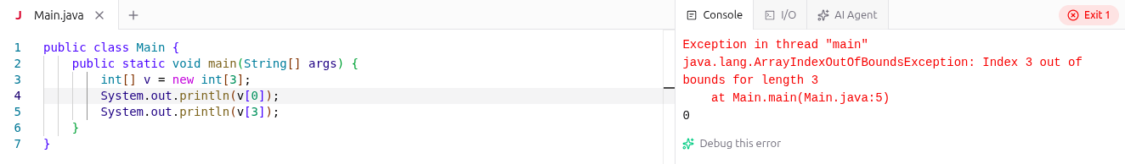
Questão 05:
Qual é a saída?
R: (nenhuma saída pois não compila)
O problema é detectado na compilação, na execução ou nunca?
R: O problema é encontrado na compilação. O Rust tem uma filosofia rigorosa na segurança de memória, causando erro pois trecho por ser “perigoso”.
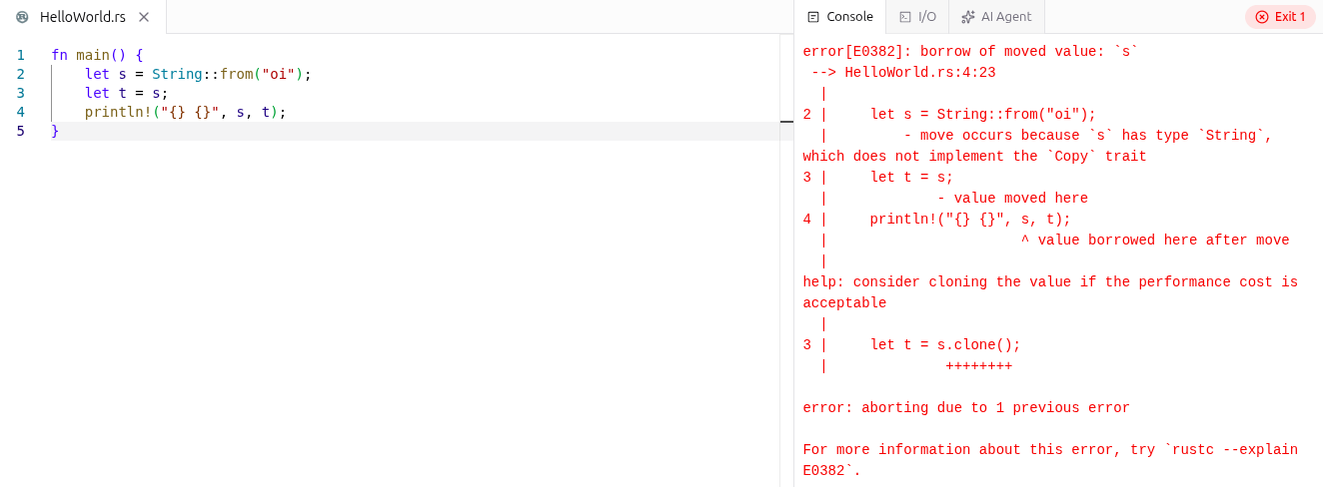
Questão 06:
Qual é a saída?
R: 1065353216
O problema é detectado na compilação, na execução ou nunca?
R: Nunca é detectado.

